世界人权日，美国的监狱里哀嚎一片……

原创 有里儿有面 [有理儿有面](javascript:void(0);)

**有理儿有面**

微信号 youli-youmian

功能介绍 你说是不是

2019-12-11[原文](https://mp.weixin.qq.com/s?__biz=Mzg3MjEyMTYyNg==&mid=2247486214&idx=1&sn=4258a79629568bfa8d3449703baa748f&chksm=cef55f73f982d66542e67e0374a45eb8849f1311cde0012ae80078c0b569d26810e88a295377&scene=27#wechat_redirect&cpage=86)

收录于话题

昨日（12月10日）是第71个世界人权日。

1948年12月10日，联合国大会通过《世界人权宣言》，为了纪念这一天，联合国将每年的12月10日定为世界人权日。世界人权日是在提醒人类，现时的人类社会，还有持续的人权问题。要让人权在全世界得以落实推行，还有赖全人类的努力。

实际上，"世界人权日"和第二次世界大战有着极其密切的关系。二战是世界上的资本主义国家为了重新瓜分全球的资源而发动的大规模战争。对全人类来说，战争是非常残酷的。二战期间，到处生灵涂炭，民不聊生，人类遭到空前的浩劫。在战争年代，根本没有什么人权可谈。

值得注意的是，**《世界人权宣言》是联合国大会在没有任何国家反对的情况下通过的！**



但现在，“人权”这个词早已在美国的不断鼓吹利用下变了味，甚至在某种程度上讲已经变成了一个贬义词。2018年6月19日，美国宣布正式退出联合国人权理事会。

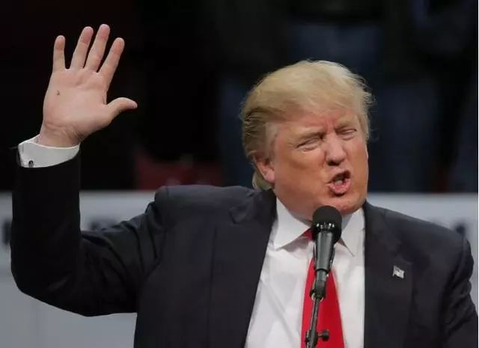

美国常年把“人权”挂在嘴边批判其它国家，实际上其对外不断侵犯他国民众人权，本国人权问题也极为不彰，这看上去特别讽刺。**近年来，美国对外连年挑起战乱，导致伊拉克、叙利亚、利比亚、阿富汗等多个国家数以百万计的平民丧生，这些国家至今混乱不堪、民不聊生。同时，美国还采取经济制裁等各种手段对多个国家搞极限施压，频频触犯人权红线。**

美国国内人权问题非常突出，种族歧视、警察过度暴力、枪击案频发等等。特别是美国对中国新疆维吾尔族民众表现出了异乎寻常地关心，但美国却是世界上唯一针对穆斯林群体颁布“禁穆令”的国家，穆斯林在美国成为了最受歧视的群体。

美国总想用“人权”当作自己的遮羞布，最终却变成了一件“皇帝的新装”，让全世界人民嘲笑。

而今天，有理哥想给大家扒一扒美国人权问题最为突出却又鲜为人知的地方——监狱。

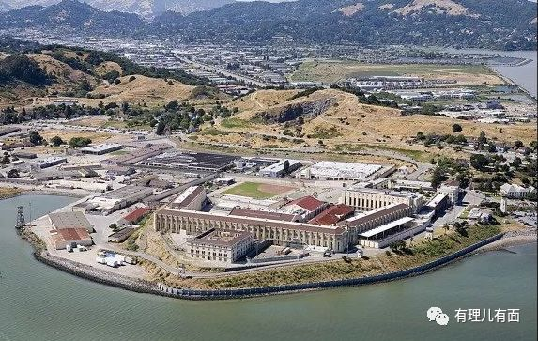

美国的多个监狱都会对在押犯人实施非人道惩罚，完全无视在押犯的人权，这其中最著名的要属圣昆廷监狱。位于加州的圣昆廷监狱是加州最早的监狱，于1852年7月就开始启用，至今已经160多年。

该监狱闻名于世，不仅是因为它主要关押重刑犯如连环杀手、强奸犯、精神病患者、帮派成员、绑架犯等，更是源于它对在押犯非人的折磨。

圣昆廷监狱也是唯一一个可以对男性死刑犯执行死刑的监狱，故而警备也非常森严。这间监狱一直充满了神秘和恐怖色彩，从监狱里的“街区名称”就可见一斑——“小越南”、“死亡谷”和“珊瑚礁”等，听起来就让人有一种未知的恐惧感，令人毛骨悚然。

搞笑的是，美国在今年上映了一部电影《圣昆廷监狱篮球队》，这部电影里把圣昆廷监狱描述成为一个“幸福的街区”，监狱内设施齐全，包括图书馆、教堂、食堂、医院、运动场等各种设施。监狱还为这些犯人们提供了锻炼、交流、参与感化活动的机会。

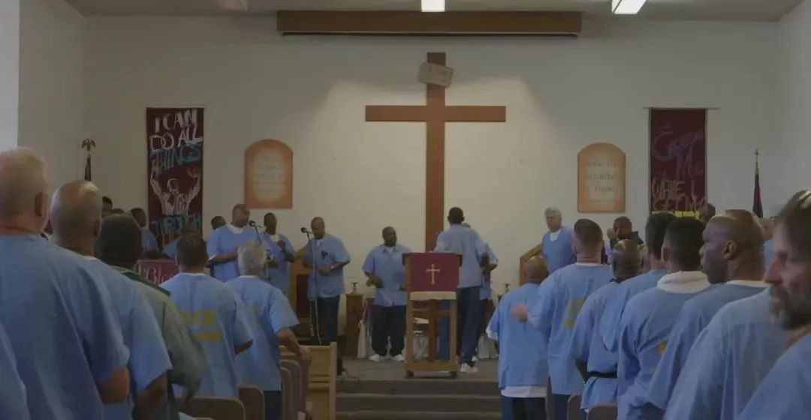

这部电影以篮球运动为主线。片中描述了篮球队是圣昆廷引以为傲的球队，是监狱的特色产品，这些重刑犯虽然罪孽深重，但却有着过人的篮球天赋，他们通过打篮球来实现自我价值、自我救赎，虔诚的接受惩罚，坦然面对、重新做人。监狱里的篮球运动改变了犯人的精神面貌，他们积极进取，团结一致，怀抱希望……

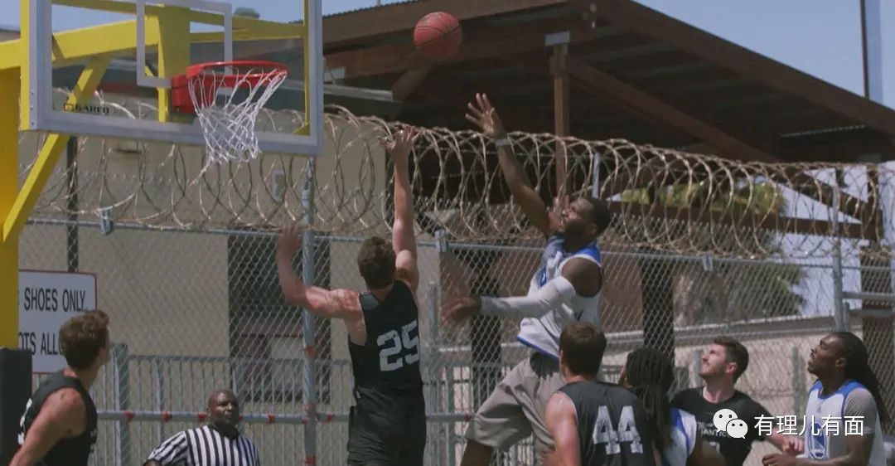

影片将圣昆廷监狱描述的非常美好，甚至看过后都有一种想去蹲监狱的冲动。然而如果你了解圣昆廷监狱特别是它的过去，你就会知道，这部电影纯粹是一部洗白片，想要以美化监狱生活的方式来抹掉圣昆廷监狱的黑历史！

圣昆廷监狱的黑历史极其丰富。从1913年到1951年，圣昆廷监狱内有一名让犯人闻风丧胆的人——首席外科医生斯坦利（Leo Stanley）博士。他是一名狂热的种族主义者，而且深受“天生犯罪人”理论的影响。他认为，拥有丑陋容貌的人特别是黑人往往会因为自卑走入歧途。于是他开始加设了整容项目，经历了成百上千的失败案例，而斯坦利只将其中的一则成功案列写进了自己的书里，大部分囚犯因为斯坦利失败的整容手术变得不人不鬼甚至失去生命。

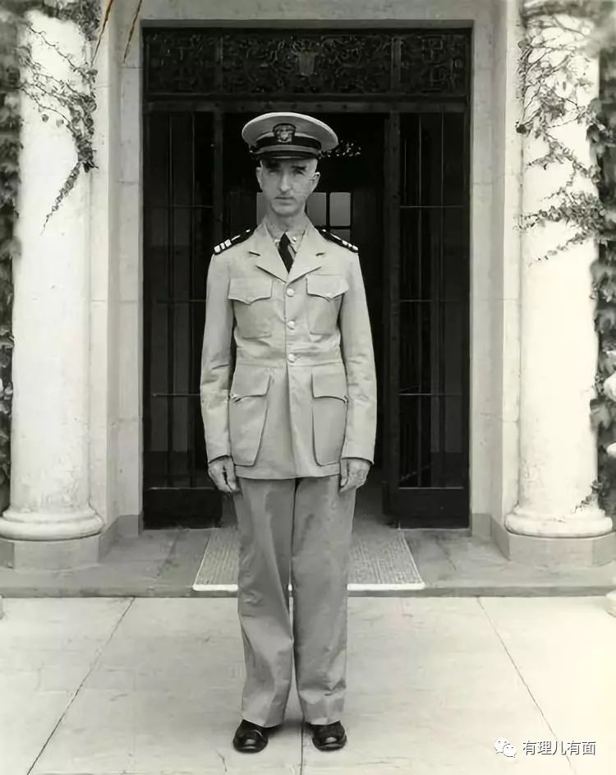

**（斯坦利博士）**

更让人觉得匪夷所思的是，**他对圣昆廷的数百名囚犯还进行了很多残忍且有违人伦的实验。许多实验涉及睾丸植入物，斯坦利将睾丸从被处决的囚犯中取出，然后通过手术将其植入活着的囚犯中。据统计，斯坦利共做过超过10000例的睾丸注射实验。**

在其他实验中，**斯坦利尝试将公羊、山羊和公猪的睾丸植入活着的囚犯中。**斯坦利还进行了各种优生学实验，并对圣昆汀囚犯进行了强制绝育。斯坦利相信，他的实验将使老年人恢复活力，控制犯罪（他认为这是生物学原因），并防止“不健康”现象的产生。

尽管斯坦利博士和他的邪恶实验手段被千夫所指，但其一生并没有遭受任何法律审判，归根结底“人权”这个词语是有时代局限性的，**当然不可否认的是斯坦利还是做出了“贡献”的，为世界上最畅销的药物——万艾可（Viagra，俗称伟哥）开辟了研究道路。**

此外，**该监狱还一直设有令犯人不寒而栗的隔离监禁区，被其内部称为圣昆廷疗法。**

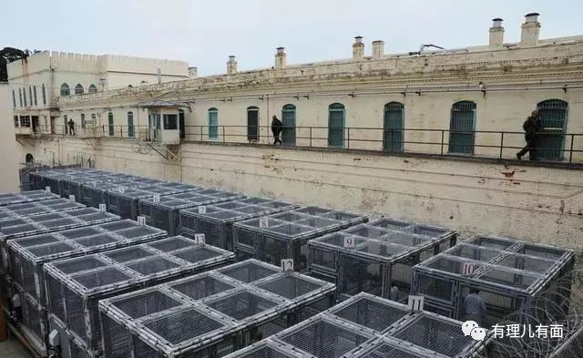

一排排铁笼整齐排放，等待着因行为不端而遭受处罚的囚犯进笼反省。因为人在脱离外界所有感官刺激后会损伤大脑、产生幻觉，故而许多囚犯在遭受隔离监禁后会依照被囚时间长短及个人心理素质，在不同程度上产生精神异常，如抑郁、愤怒、思维混乱、意识模糊等。

大多犯人宁可被毒打，也不愿被隔离。因为那种无处话凄凉的孤独感，比任何刑罚都要来得痛苦。

上面我们提到过，圣昆廷监狱是加州唯一一个对男性执行死刑的监狱，但是每年执行死刑的名额有限。所以很多死刑犯需要排队等待被执行死刑，这就有一些奇怪的现象了，一些死囚甚至等不到执行的那天便已撒手人寰。至于真实的死因，我们就不得而知了……

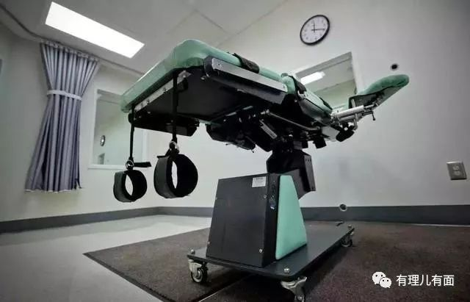

其实，美国的恐怖监狱又何止圣昆廷一家，还有一个位于佛罗伦萨的ADX Supermax监狱，因曾监禁过黑帮老大艾尔卡彭等声名狼藉的罪犯，**被外界称为“落基山下的恶魔岛”。**现在这里关押着美国各种重刑犯，安全等级最高，监禁方式也最为严格。据悉，该监狱从1994年启用至今，从未发生过越狱事件，**也被人称作超级监狱。**

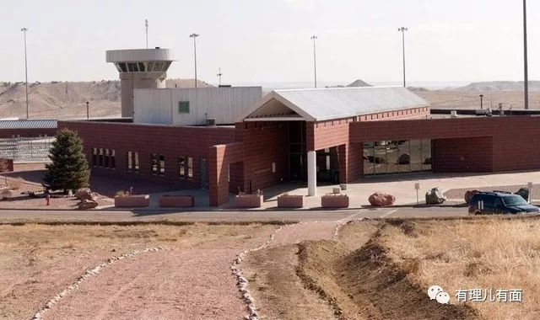

这所监狱里所有的囚犯均为男性，不关押女性囚犯。进入到监狱里的犯人，就意味着“生命的结束”，因为这些罪犯一般都会被判无期，是不可能再出去的。同时，囚犯的人权也会完全被剥夺。

监狱的监禁方式是极其恐怖的，是一种近乎于让犯人崩溃的监禁方式。囚犯每天在专门设计的房间里单独监禁 23小时，只有1小时是可以出来活动。这个监狱没有公共吃饭的区域和场所，所有的食物都是单独送到牢房里。

这里的牢房也很有特点，所有的东西都是不可移动的。每个牢房内只有一个马桶、一张桌子和一张床。连房间里的灯，都是远程控制的。每个房间实行24小时监控，并有一个紧急按钮，1400个钢制牢门全部都是自动控制，一旦有人试图逃跑，所有门会同时关闭。

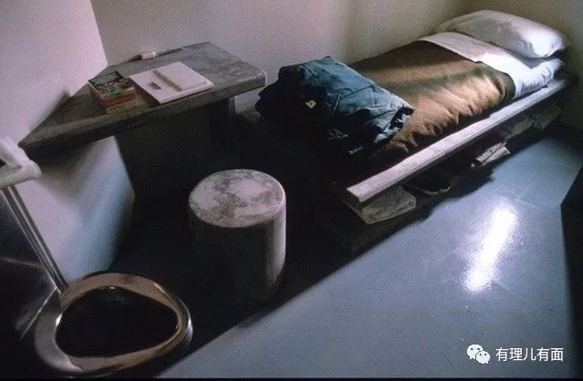

即便是1小时的活动，每个犯人都要由3名狱警看管，所以，在这个监狱里，不会有任何的串谋越狱、暴力袭警甚至自杀的可能。对于一些极端的犯人，监狱里还设有“黑洞”地区，即一个完全隔音的小黑屋。

这所监狱的可怕之处还在于对犯人的精神折磨。这里没有社交，没有娱乐，不能说话，只能面对几平米的墙壁和天花板，**精神上的折磨，会让犯人经历激烈的焦虑、偏执、抑郁、记忆丧失、幻觉和其他感知扭曲，他们称之为“活死亡”、“灰盒子”或“生活在黑洞”。**

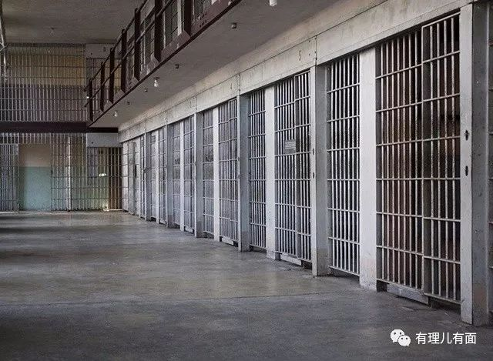

这座监狱也在美国也引起了很大争议，连美国人自己都认为这违反了美国的宪法，严重侵犯了人权。然而直到现在，这座监狱并没有改善。

最喜欢把人权、民主和司法独立挂在嘴边并引以为傲的美国人，对待违法犯罪入狱人员的人权保障一直饱受诟病，但美国自己当然从来不会去提，只会装傻充愣去指责其他国家。

不过，美国人自己不提，有人帮他提！甚至美国媒体也会看不过去进行报道，最著名的要数美国在伊拉克的虐待战俘事件了。2003年，美国以伊拉克藏有大规模杀伤性武器、暗中支持恐怖分子为由，纠集英国等国家对伊拉克实施军事入侵，武装推翻了萨达姆政权并接管伊拉克的管治权。随后的一段时间里，位于伊拉克巴格达的阿布格莱布监狱成为美军关押、审讯和虐待战俘的集中场所。

2004年4月，美国哥伦比亚广播公司CBS对外公布了大量美军在阿布格莱布监狱中肆意虐待被关押战俘的影像，具体行为包括身体虐待、性虐待、酷刑、强奸、鸡奸甚至是谋杀，在全世界激起浩大的谴责声浪。

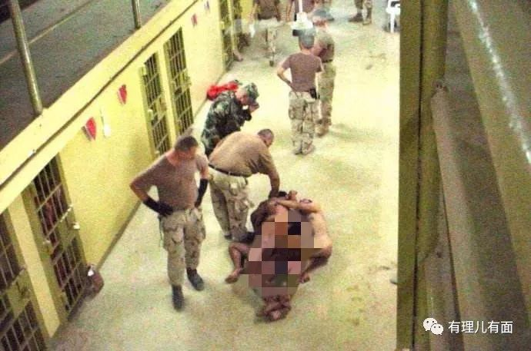

虐囚事件曝光的首批照片之中，下面这张照片最具代表性：

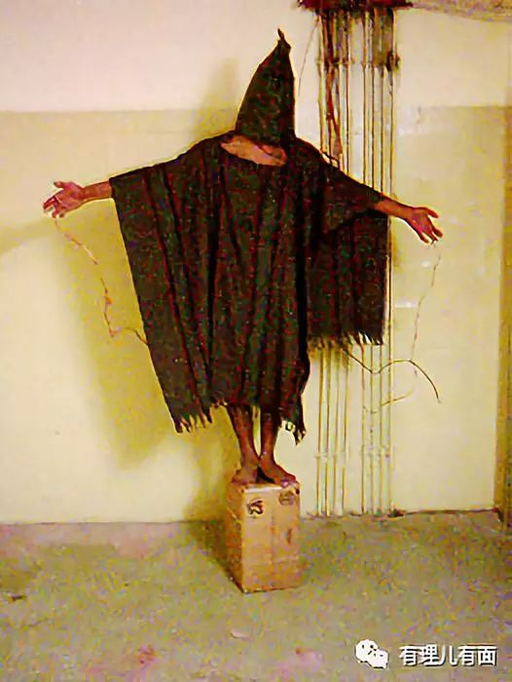

这张照片拍摄于2003年11月4日，被称为“戴头罩的人”（The Hooded Man）。由于这张照片和其他外流的照片相比较不露骨，而更适合在主流出版物上刊载，加上战俘类似耶稣遭处死姿势所传达出的讽刺意味，使其成为整起事件中最广为人知的代表。

还有一张照片在网上广为流传，照片中美军的警卫女兵琳迪·英格兰涉嫌将战俘当成狗，手持狗链，拖着地上的一位被称作“Gus”的囚犯。

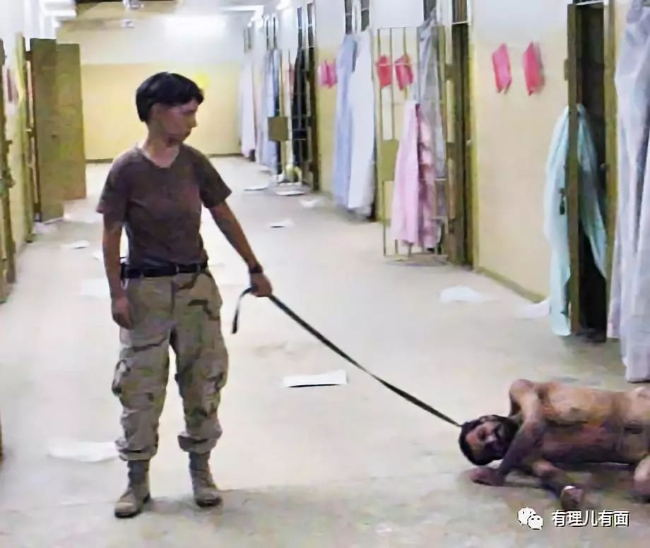

这些画面，都是美军虐待战犯的铁证！虽然这些事已经过去十几年，但现在看起来，仍然触目惊心。人权？呵呵，连人性都没有了，还哪里来的人权？

难以想象，这些事情就发生在已经高度文明的现代社会，而且发生在号称世界上最发达、最讲人权和法治的美国身上……

然而，美国人似乎记性不好，他们丝毫不提自己在国内和世界各地不断侵犯人权的行径，却时常对中国等不属于所谓西方民主政治体制下的国家指手画脚，多么的滑稽和可笑！

真是**“自由美利坚，枪击每一天！最爱讲人权，谎话连成篇！”**

有里儿有面

**微信扫一扫赞赏作者** **赞赏**

已喜欢，对作者说句悄悄话

取消

**发送给作者**

**发送**

最多40字，当前共字

 人赞赏

上一页 1/3 下一页

长按二维码向我转账

受苹果公司新规定影响，微信 iOS 版的赞赏功能被关闭，可通过二维码转账支持公众号。

### 精选留言

用户设置不下载评论